МИНИСТЕРСТВО ОБРАЗОВАНИЯ И НАУКИ РОССИЙСКОЙ ФЕДЕРАЦИИ
ФГБОУ ВО АЛТАЙСКИЙ ГОСУДАРСТВЕННЫЙ УНИВЕРСИТЕТ

Институт цифровых технологий, электроники и физики
Кафедра вычислительной техники и электроники (ВТиЭ)

Лабораторная работа № 006
Программирование с использованием многомерных массивов

Выполнил студент 595 гр.
_______________ А. В. Лаптев
Проверил: к.т.н,, доцент каф. ВТиЭ
_______________ Ю.Г. Скурыдин
Лабораторная работа защищена
«___»__________________2020 г.
Оценка ________________

Барнаул 2020

ЗАДАНИЕ №1.
1. Формулировка задачи
Дано натуральное число n и действительная матрица размерностью nx9. Найти среднее арифметическое каждого из столбцов, имеющих чётные номера.
2. Постановка задачи
На вход программы поступает целое положительное число n, которое определяет размерность массива по горизонтали (nx9). Действительные элементы матрицы генерируются случайным образом в 9 рядов, по n чисел в каждом. Среди всех столбцов действительной матрицы программа находит чётные и вычисляет средние арифметические значения для каждого чётного столбца в отдельности. На выход программы текстовым сообщением поступают вещественные числа, обозначающие средние арифметические значения чётных столбцов в количестве n / 2.
3. Математическая модель
Математическую модель данной программы удобнее всего рассмотреть на примере: у нас имеется матрица 8х9, которая создаётся случайным образом:
429.395 433.393 340.739 440.291 438.063 -228.431 -358.501 367.046
-155.675 -28.1075 -152.257 133.457 -30.427 -417.676 278.695 391.797
-472.427 -49.7452 -73.9769 -434.309 -449.477 -430.525 37.2021 226.02
-112.918 -289.071 -151.25 15.0151 54.1093 -7.416 -498.398 26.1238
-276.955 44.8927 -330.943 44.6181 -377.453 -71.2912 -71.0166 -443.861
138.005 460.891 411.42 -71.1386 389.966 104.526 -247.261 -324.137
71.9932 -419.935 -112.033 203.864 -170.11 -146.855 -288.339 -45.7472
462.813 -344.371 140.019 343.425 -271.92 196.387 -396.313 407.605
30.9763 217.261 -495.621 -440.352 -219.977 51.6068 -335.154 362.896
При помощи условия, путём серийности его проверки, осуществляется поиск всех чётных столбцов матрицы (будет проверяться возможность деления порядкового номера столбца матрицы на 2) и затем для каждого чётного столбца (в данном случае: 2, 4, 6, 8) будут выделены все его элементы (9 значений) и найдено среднее арифметическое для значений, представленных в столбце (т.е. сложены числа в столбце и разделены на 9). И эти значения среднего арифметического и будут выведены на экран. Т.е. в этом случае будут последовательно выведено 4 вещественных числа, по одному для каждого столбца:
Sr. arifmeticheskoe: 2.80092 (для (433.393 - 28.1075 - 49.7452 - 289.071 + 44.8927 + 460.891 - 419.935 - 344.371 + 217.261) / 9)
Sr. arifmeticheskoe: 26.0967 (для (440.291 + 133.457 - 434.309 + 15.0151 + 44.6181 - 71.1386 + 203.864 + 343.425 - 440.352) / 9)
Sr. arifmeticheskoe: -105.519 (для (-228.431 - 417.676 - 430.525 - 7.416 - 71.2912 + 104.526 - 146.855 + 196.387 + 51.6068) / 9)
Sr. arifmeticheskoe: 107.527 (для (367.046 + 391.797 + 226.02 + 26.1238 - 443.861 - 324.137 -45.7472 + 407.605 + 362.896) / 9).
4. Описание алгоритма
Начало
4.1 Инициализация переменных j = 1, i = 1 и инициализация переменной размерности массива: n = 8, задание массива matr[n][9]
4.2 Генерация начального случайного значения
Начало цикла (формирование матрицы по вертикали)
4.3 Проверка условия (i <= 9). Если условие не выполняется, то переход к пункту 4.8
Начало вложенного цикла (формирование матрицы по горизонтали)
4.4 Проверка условия (j <= n). Если условие не выполняется, то переход к пункту 4.8
4.5 Заполнение [i-го j-го] члена матрицы случайным образом и вывод его на экран
4.6 j++ и переход к пункту 4.4
Окончание вложенного цикла
4.7 i++ и переход к пункту 4.3
Окончание цикла
Начало цикла (нахождение чётных столбцов матрицы)
4.8 j = 1
4.9 Проверка условия (j <= n). Если условие не выполняется, то окончание работы программы
4.10 sum = 0
4.11 (j % 2 == 0). Если условие не выполняется, то окончание работы программы
Начало вложенного цикла (вычисление среднего арифметического чётных столбцов)
4.12 i = 1
4.13 Проверка условия (i <= 9). Если условие не выполняется, то окончание работы программы
4.14 Вычисление значения среднего арифметического для чётного столбца и вывод значения на экран
4.15 i++ и переход к пункту 4.12
Окончание вложенного цикла
4.16 j++ и переход к пункту 4.8
Окончание цикла
Конец
5. Опорный граф (блок-схема) алгоритма
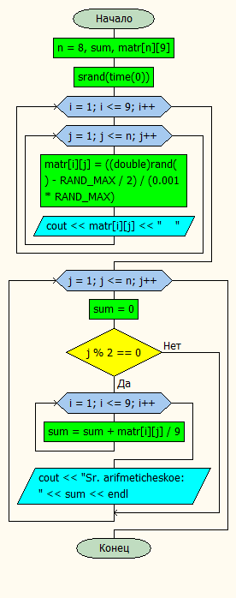
6. Проект программы с определением замкнутых программных единиц и необходимых структур данных
В данном случае программа должна состоять из четырех частей – блок ввода, блок вывода блок преобразований, который включает в себя 2 цикла, проверку условий и выполнение математических преобразований, а также блок в котором происходит задание и инициализация массива.
7. Текст программы:
на языке С++
#include <iostream>
#include <cmath>
#include <math.h>
#include <stdlib.h>
#include <ctime>

using namespace std;
//lab_6_1
int main()
{
const int n = 8;
double sum;
double matr[n][9]; // Инициализация и объявление переменных и массива
srand(time(0));
for (int i = 1; i <= 9; i++) // Генерация и вывод на экран матрицы
{
for (int j = 1; j <= n; j++)
{
matr[i][j] = ((double)rand() - RAND_MAX / 2) / (0.001 * RAND_MAX);
cout << matr[i][j] << " ";
}
cout << endl;
}
for (int j = 1; j <= n; j++) // Вычленение чётных столбцов и нахождение их среднего арифметического
{
sum = 0;
if (j % 2 == 0) // Вычленение чётных столбцов
{
for (int i = 1; i <= 9; i++)
sum = sum + matr[i][j] / 9; // Нахождение среднего арифметического для каждого столбца
cout << "Sr. arifmeticheskoe: " << sum << endl;
}
}

return 0;
}
на языке Pascal
Program lab_6_1;
const n = 8;
Var sum: real;
i, j: integer;
Var A: array[1..n + 1,1..10] of real; // Инициализация и объявление переменных и массива
Begin
randomize;
for i := 1 to 9 do // Генерация и вывод на экран матрицы
begin
for j := 1 to n do
begin
a[i, j] := random(-9999999999, 9999999999) / 100000;
Write (' ', a[i,j]);
end;
Writeln ();
end;
for j := 1 to n do // Вычленение чётных столбцов и нахождение их среднего арифметического
begin
sum := 0;
if (j mod 2 = 0) then // Вычленение чётных столбцов
begin
for i := 1 to 9 do
sum := sum + a[i,j];
Writeln ('Sr. arifmeticheskoe: ', sum / 9); // Нахождение среднего арифметического для каждого столбца
end;
end;
End.
8. Проверка работоспособности (тестирование) программы
Для проверки работоспособности запустим программу и из матрицы 8x9 будут найдены средние арифметические значения для 2, 4, 6, 8 столбцов. Точные значения надо проверять, т.к. матрица генерируется случайным образом.
9. Сравнительный анализ и оценка эффективности работы программ на разных языках программирования
В данной задаче программы написанные на разных языках программирования не отличны друг от друга. Единственным отличием, не влияющем на производительность, является различная организация, с точки зрения синтаксиса, случайной генерации символов.

ЗАДАНИЕ №2.
1. Формулировка задачи
Дана действительная квадратная матрица размерности 2n. Получить новую матрицу, выполнив перестановку её блоков размерности n x n, как показано на рисунке.
2. Постановка задачи
На вход программы поступает значение переменной n (вводится пользователем), при помощи которого определяется размерность матрицы 2n. Затем генерируется случайная действительная матрица 2n x 2n. И происходит последовательная перестановка блоков матрицы n x n таким образом, чтобы в итоге они переместились по часовой стрелке (см. рисунок). На выход программы поступает последовательность чисел (с теми же данными в блоках nxn) из 2n символов в каждой строке и этих строк тоже должно быть 2n, но уже с переставленными по часовой стрелке блоками.
3. Математическая модель
Решение данной задачи будет проще рассмотреть на примере реальной работы программы. Значение n = 2 (для того, чтобы перемещение блоков проще было отследить). При помощи генератора случайных чисел создаём случайное действительное значение для каждого элемента матрицы (сама матрица будет иметь размерность 4 и, соответственно, 16 значений). Затем происходит непосредственно выделение блоков n x n и взаимодействия с ними. А именно (в примере):
Исходная матрица:
-156.935 -132.563 253.896 863.125
560.351 -745.562 -891.351 269.753
458.365 -198.359 -678.943 543.982
-325.786 285.861 -702.252 480.068
от верхнего левого значения начинается перемещение (система сравнивает индексы значений матрицы до тех пор, пока условия этого сравнения выполняются) по матрице до 2 элемента матрицы (по индексам (координатам), которые имеет каждое значение матрицы, которые были использованы еще при создании этой матрицы, происходит наращивание индексов на значение переменной n, в данном случае на 2: matr[i][j] = temp), как по вертикали, так и по горизонтали. Когда перемещение завершится (перестанут выполняться условия для продолжения сравнения индексов), то эти 4 значения и будут выделены в 1 блок (2х2) (будут зафиксированы в памяти системы). В примере:
-156.935₁₁ -132.563₁₂ будут составлять левый верхний блок после проверки всех
560.351₂₁ -745.562₂₂ условий и наращивания всех необходимых индексов (индексы, которые имеет каждый элемент я указал более мелким шрифтом).
Затем индексы этого блока получают новые значения (увеличиваются на n в обе стороны: matr[i][j] = matr[i + n][j + n]), таким образом блок меняет своё местоположение внутри матрицы и становится на место правого нижнего блока (меняясь с ним местами). В примере:
-156.935₃₃ -132.563₃₄ получение новых индексов для блока (соответственно этот блок
560.351₄₃ -745.562₄₄ заменяет те значения, которые стояли на этих местах, а те значения в свою очередь получают те индексы, которые имел этот блок. На примере:
(изначально)
-678.943₃₃ 543.982₃₄
-702.252₄₃ 480.068₄₄
(после преобразований)
-678.943₁₁ 543.982₁₂
-702.252₂₁ 480.068₂₂
Далее в зависимости от условия происходит следующее: сначала, в случае если условие выполняется (исходя из начальных данных оно выполнится в первый раз), перемещение левого верхнего блока на место левого нижнего (temp = matr[i][j] – выделение блока 2х2, matr[i][j] = matr[i + n][j] – перемещение блока на место левого нижнего, а левого нижнего на место левого верхнего; в этом случае левый верхний блок – этот тот блок, который стоял на месте правого нижнего, но был поменян местами с изначально находившимся на своём месте левым верхним, алгоритм перемещения описан выше). На примере:
Преобразования для левого верхнего блока Преобразования для левого нижнего блока
(было) (было)
-678.943₁₁ 543.982₁₂ 458.365₃₁ -198.359₃₂
-702.252₂₁ 480.068₂₂ -325.786₄₁ 285.861₄₂
(стало) (стало)
-678.943₃₁ 543.982₃₂ 458.365₁₁ -198.359₁₂
-702.252₄₁ 480.068₄₂ -325.786₂₁ 285.861₂₂,
затем, если условие не выполняется, то происходит перемещение правого нижнего блока на место правого верхнего, а правый верхний, в свою очередь перемещается на место правого (по тем же правилам, что и в перемещении верхнего левого блока на место левого нижнего, а левого нижнего на место левого верхнего). На примере:
Преобразования для правого верхнего блока Преобразования для правого нижнего блока
(было) (было)
253.896₁₃ 863.125₁₄ -156.935₃₃ -132.563₃₄
-891.351₂₃ 269.753₂₄ 560.351₄₃ -745.562₄₄
(стало) (стало)
253.896₃₃ 863.125₃₄ -156.935₁₃ -132.563₁₄
-891.351₄₃ 269.753₄₄ 560.351₂₃ -745.562₂₄
И после этих действий блоки переместятся по часовой стрелке и займут места, необходимые по условию задачи. Затем полученная матрица будет выведена на экран. На примере:
458.365₁₁ -198.359₁₂ -156.935₁₃ -132.563₁₄
-325.786₂₁ 285.861₂₂ 560.351₂₃ -745.562₂₄
-678.943₃₁ 543.982₃₂ 253.896₃₃ 863.125₃₄
-702.252₄₁ 480.068₄₂ -891.351₄₃ 269.753₄₄
Для большей понятности дополню словесное объяснение схемами (в этих схемах представлено перемещение не конкретных значений матрицы, а именно блоков nxn или, в примере, 2х2, т.к. условием задачи предусмотрено не перемещение конкретных одиночных элементов матрицы, а перемещение более обширных единиц указанной матрицы):
4 | 1
3 | 2
1 | 2
4 | 3
- 2. 3. 4. 5.

4. Описание алгоритма
Начало
4.1 Инициализация переменных и объявление массива и ввод значения n пользователем: temp, n, matr[2 * n][2 * n], h, i, j
4.2 srand(time(0))
4.3 i = 0
Начало цикла (формирование матрицы по вертикали)
4.4 Проверка условия (i < 2 * n). Если условие не выполняется, то переход к пункту 4.10
4.5 j = 0
Начало вложенного цикла (формирование матрицы по горизонтали)
4.6 Проверка условия (j < 2 * n). Если условие не выполняется, то переход к пункту 4.9
4.7 Заполнение [i-го j-го] члена матрицы случайным образом и вывод его на экран
4.8 j++ и переход к пункту 4.6
Окончание вложенного цикла
4.9 i++ и переход к пункту 4.4
Окончание цикла
4.10 i = 0
Начало цикла
4.11 Проверка условия i < n. Если условие не выполняется, то переход к пункту 4.18
4.12 j = 0
Начало вложенного цикла
4.13 Присвоение переменной temp значения: temp = matr[i][j]
4.14 Смещение i-го j-го члена матрицы: matr[i][j] = matr[i + n][j + n]
4.15 Присвоение переменной temp нового значения матрицы: matr[i + n][j + n] = temp
4.16 j++ и переход к пункту 4.13
Окончание работы вложенного цикла
4.17 i++ и переход к пункту 4.11
Окончание работы цикла
4.18 l = 0
Начало цикла
4.19 Проверка условия l < 2. Если условие не выполняется, то переход к пункту 4.33
4.20 i = 0
Начало вложенного цикла
4.21 Проверка условия i < n. Если условие не выполняется, то переход к пункту 4.19
4.22 Проверка условия l == 0. Если условие не выполняется, то переход к пункту 4.25
4.23 j = 0
4.24 h = n и переход к пункту 4.27
4.25 j = n
4.26 h = 2 * n
4.27 Проверка условия j < h. Если условие не выполняется, то переход к пункту 4.21
4.28 Присвоение переменной temp значения i-го j-го члена матрицы
4.29 Смещение i-го j-го члена матрицы на n по вертикали
4.30 Присвоение переменной temp нового значения матрицы
4.31 j++ и переход к пункту 4.27
Окончание работы вложенного цикла
Окончание работы цикла
4.32 i = 0
Начало цикла
4.33 Проверка условия i < 2 * n. Если условие не выполняется, то происходит окончание работы программы
4.34 j = 0
Начало вложенного цикла
4.35 Проверка условия j < 2 * n. Если условие не выполняется, то переход к пункту 4.33
4.36 Вывод полученного значения матрицы на экран и переход к пункту 4. 35
Окончание работы вложенного цикла
Окончание работы цикла
Конец

5. Опорный граф (блок-схема) алгоритма
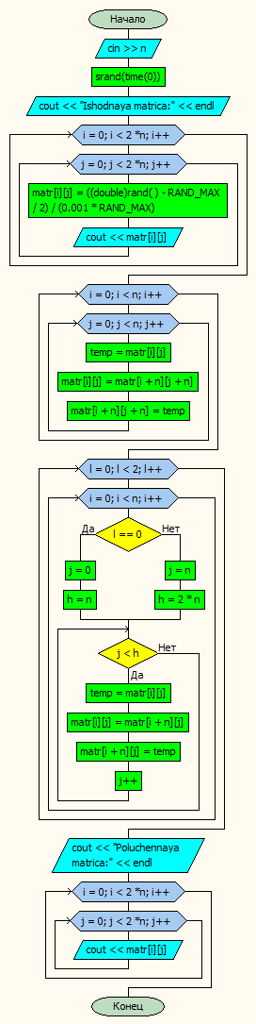
6. Проект программы с определением замкнутых программных единиц и необходимых структур данных
В данном случае программа должна состоять из четырёх частей – блок ввода, блок вывода и блок преобразований, включающий 4 цикла, в которых присутствует проверка условия на вхождение и которые необходимы для: генерации случайной матрицы, перестановки блоков матрицы по часовой стрелке (внутри цикла проверяется ряд условий необходимых для перестановки блоков) и вывода полученной матрицы на экран.
7. Текст программы:
на языке С++
#include <iostream>
#include <iomanip>
#include <cmath>
#include <math.h>
#include <stdlib.h>
#include <ctime>

using namespace std;
// lab_6_2
int main()
{
int n;
cout << "Vvedite n: ";
cin >> n;
double matr[2 * n][2 * n];
double temp;
srand(time(0));
cout << "Ishodnaya matrica:" << endl;
for (int i = 0; i < 2 * n; i++) {
for (int j = 0; j < 2 * n; j++) {
matr[i][j] = ((double)rand() - RAND_MAX / 2) / (0.001 * RAND_MAX);
cout << setw(10) << matr[i][j];
}
cout << endl;
}
cout << endl;
for (int i = 0; i < n; i++) {
for (int j = 0; j < n; j++) {
temp = matr[i][j];
matr[i][j] = matr[i + n][j + n];
matr[i + n][j + n] = temp;
}
}
for (int l = 0; l < 2; l++) {
for (int i = 0; i < n; i++) {
int j, h;
if (l == 0) {
j = 0;
h = n;
}
else {
j = n;
h = 2 * n;
}
while (j < h) {
temp = matr[i][j];
matr[i][j] = matr[i + n][j];
matr[i + n][j] = temp;
j++;
}
}
}
cout << "Poluchennaya matrica:" << endl;
for (int i = 0; i < 2 * n; i++) {
for (int j = 0; j < 2 * n; j++) {
cout << setw(10) << matr[i][j];
}
cout << endl;
}

return 0;
}
на языке Pascal
Program lab_6_2;
const n = 2;
Var temp: real;
i, j, h, l: integer;
Var A: array[0..2 * n-1, 0..2 * n-1] of real;
Begin
randomize;
Writeln('Ishodnaya matrica:');
for i := 0 to 2 * n-1 do // Генерация и вывод на экран матрицы
begin
for j := 0 to 2 * n-1 do
begin
a[i, j] := random(-9999999999, 9999999999) / 100000;
Write (' ', a[i,j]);
end;
Writeln ();
end;
Writeln();
for i := 0 to n-1 do
begin
for j := 0 to n-1 do
begin
temp := a[i, j];
a[i,j] := a[i + n, j + n];
a[i + n, j + n] := temp;
end;
end;
for l := 0 to 1 do
begin
for i := 0 to n-1 do
begin
if l = 0 then
begin
j := 0;
h := n;
end
else
begin
j := n;
h := 2 * n;
end;
for j := (h-n) to h-1 do
begin
temp := a[i, j];
a[i, j] := a[i + n, j];
a[i + n, j] := temp;
end;
end;
end;
Writeln ('Poluchennaya matrica:');
for i := 0 to 2 * n-1 do // Генерация и вывод на экран матрицы
begin
for j := 0 to 2 * n-1 do
Write (' ', a[i,j]);
Writeln ();
end;
End.
8. Проверка работоспособности (тестирование) программы
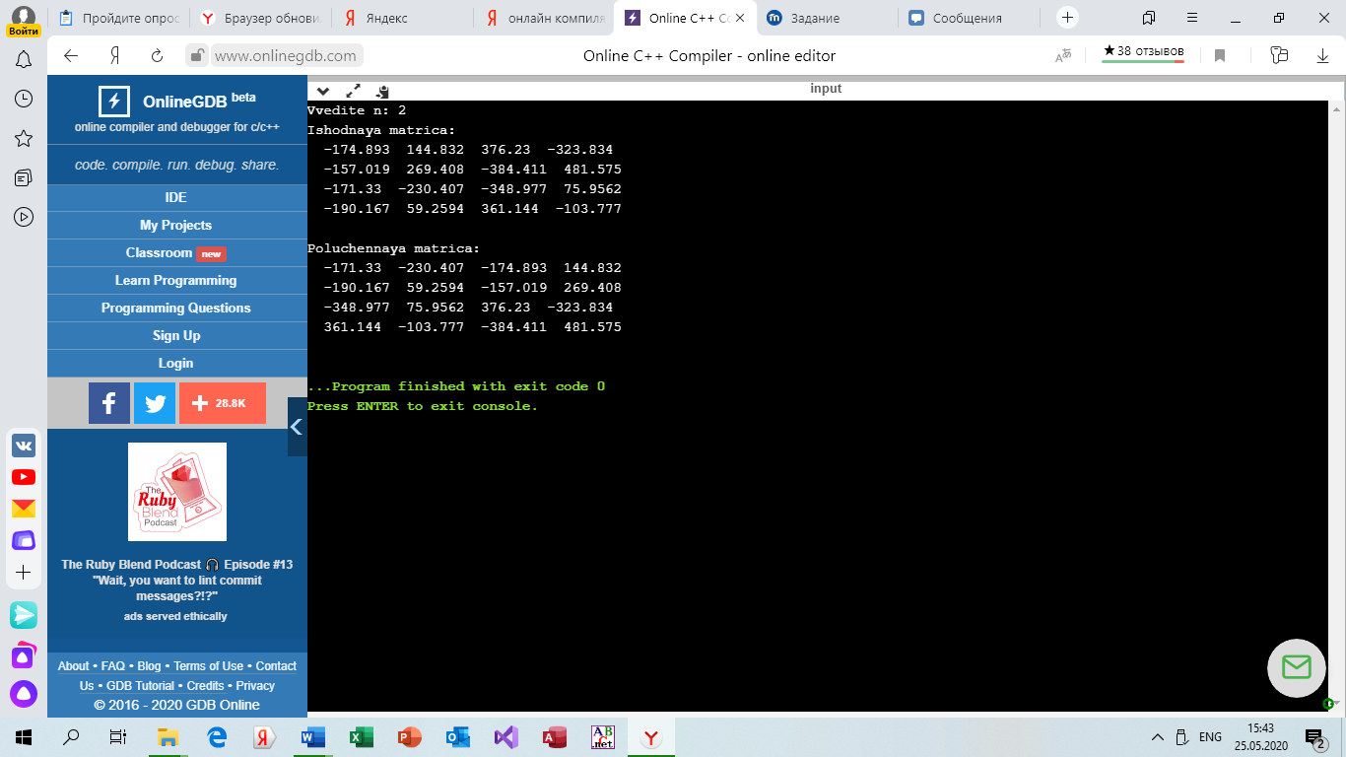
9. Сравнительный анализ и оценка эффективности работы программ на разных языках программирования
В данной задаче программы написанные на разных языках программирования не отличны друг от друга. Единственным отличием, не влияющем на производительность, является различная организация, с точки зрения синтаксиса, случайной генерации символов.
- Для многомерного C-массива выделяется единый блок памяти необходимого размера. Значения располагаются последовательно. Самый левый индекс массива изменяется медленнее всего.
- С++: int mas[n][n][n]; Pascal: a:array[1..n, 1..n, 1..n] of integer;
- Чтобы взаимодействовать с диагональными элементами матрицы необходимо взаимодействовать с индексами этих элементов, а индексы представляют собой координаты элемента внутри матрицы по вертикали и горизонтали, у диагональных элементов координаты будут совпадать, поэтому при взаимодействии с диагональными элементами нужно обращаться к совпадающим координатам.
- Эта конструкция означает проверку выполняемости 2 условий одновременно: т.е. должно быть выполнено условие о том, что значение индекса по горизонтали должно быть меньше значения, которое получится при вычитания из значения, которое показывает ранг матрицы, значения индекса матрицы по вертикали, уменьшенного на 1, и одновременно с этим условием должно выполняться ещё и условие, при котором значение матрицы, которое получит такие индексы i, j не должно быть чётным. То есть манипуляции будут производиться, только с треугольной областью, которая будет занимать верхнюю часть матрицы, ограниченную её рангом.
- Ранг матрицы – наивысший из порядков всевозможных ненулевых миноров.

